Coș de gunoi inteligent

**Acționări**

Stoica Andreea, Ministeru Alexandra, Crintea Daniel, Dobre Andrei

321 AC

Acționări

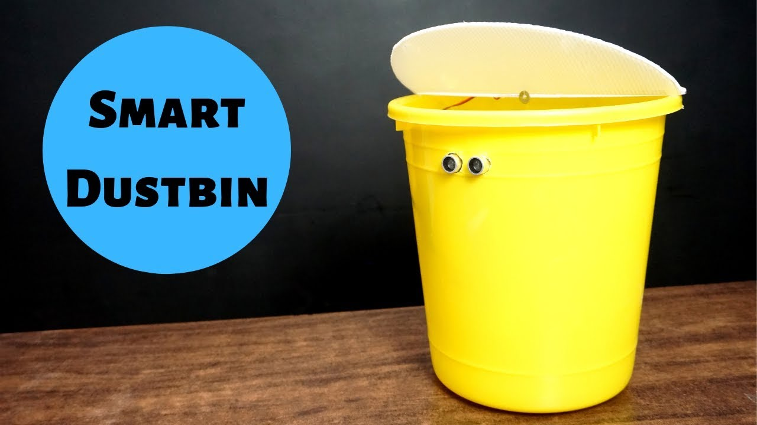

Cuprins

1.Contributia fiecarui membru al echipei

2.Obiectivele proiectului

3.Descrierea funcționării senzorului și motorului

4.Descrierea solutiei propuse

5.Descrierea solutiei implementate + Modul de funcționare

6.Testarea solutiei

Contributia fiecarui membru al echipei

Obiectivele proiectului

Obiectivul proiectlui este acela de a realiza un cos de gunoi inteligent, care isi deschide capacul prin simpla pozitionare a mainii la o anumita distanta de acesta. Apoi, dupa o anumita perioada de timp dupa ce senzorul a fost activat, acesta se va inchide singur.

Pe langa senzatia placuta pe care o ofera un astfel de sistem automat, credem si in utilitatea acestuia. Acesta face posibila evitarea atingerii cosului de gunoi pentru a-l deschide, astfel evitandu-se contactul cu diferiti microbi si bacterii.

Daca pentru majoritatea oamenilor aceasta automatizare nu reprezinta un avantaj enorm in viata de zi cu zi, pentru o persoana cu un handicap locomotor poate fi un adevarat ajutor.

Asadar, stabilind obiectivele proiectului si motivatia acestuia, am inceput sa cautam pe internet pentru a gasi solutia optima pentru a-l realiza.

Descrierea funcționării senzorului și motorului

1. Ultrasonic Module HC-SR04 Distance Measuring Sensor

Senzorii ultrasonici emit pulsatii acustice scurte, de inalta frecventa, la intervale de timp regulate. Acestea se propaga prin aer cu viteza sunetului. Daca lovesc un obiect, acestea sunt reflectate inapoi ca semnale ecou la senzor, care calculeaza distanta pana la obiect pe baza intervalului de timp dintre emiterea semnalului si receptarea ecoului.

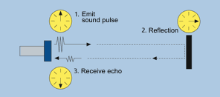

Deoarece distanta pana la obiect este determinata prin masurarea timpului de deplasare a undelor si nu prin intensitatea sunetului, senzorii ultrasonici sunt excelenti pentru eliminarea interferentelor de fundal.

In principiu, toate materialele care reflecta sunetul pot fi detectate, indiferent de culoarea lor. Chiar si materialele transparente sau folii subtiri nu reprezinta nicio problema pentru un senzor ultrasonic.

Senzorii ultrasonici Microsonic sunt potriviti pentru distante de la 30 mm pana la 10 m si deoarece masoara timpul de deplasare, ei pot efectua o masuratoare cu precizie ridicata. Unii dintre senzorii nostri pot sa determine semnalul cu o precizie de mai putin de 0.18 mm.

Senzorii ultrasonici pot sa vada prin aer plin de praf si prin vapori de cerneala. Chiar si depuneri subtiri pe membrana senzorului nu afecteaza functionarea acestuia.

Senzori cu o zona fara vizibilitate de doar 30 mm si o dispersie a undelor foarte ingusta gasesc astazi aplicatii complet noi: masurarea nivelurilor in cutiile de iaurt si eprubete precum si scanarea sticlelor mici in sectorul de ambalare - nicio dificultate pentru senzorii nostri. Sunt detectate chiar si firele subtiri.

1. Tower PRO 9G Micro Servo Motor

Servomotorul este de fapt un ansamblu de patru lucruri: un motor DC normal, un dispozitiv de reducere a vitezei, un dispozitiv de detectare a poziției (de obicei, un potențiometru - un buton de control al volumului) și un circuit de comandă.

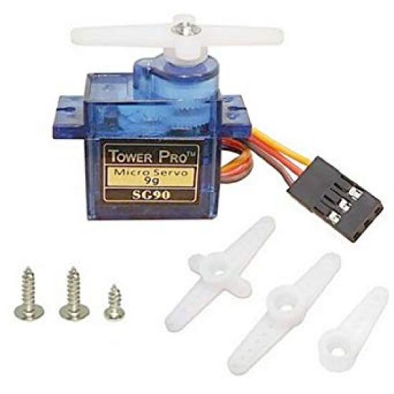

Funcția servo este să primească un semnal de comandă care reprezintă o poziție de ieșire dorită a arborelui servo și să aplice puterea motorului său DC până când arborele său se întoarce în acea poziție. Utilizează dispozitivul de detectare a poziției pentru a determina poziția de rotație a arborelui, astfel încât să știe în ce direcție trebuie să se rotească motorul pentru a muta arborele în poziția comandată. Arborele nu se rotește în mod obișnuit rotund și rotund ca un motor DC, ci mai degrabă se poate întoarce doar la 200 de grade înainte sau înapoi.

Servomotorul are o conexiune de 3 fire: putere, masă și control. Sursa de alimentare trebuie să fie aplicată în mod constant; servo are propriile electronice de acționare care atrag curentul de la cablul de alimentare pentru a conduce motorul.

Semnalul de comandă este modulat cu lățimea impulsului (PWM), dar aici durata pulsului pozitiv determină poziția arborelui servo. De exemplu, un impuls de 1.520 milisecunde este poziția centrală pentru un servo Futaba S148. Un impuls mai lung face ca servomotorul să se rotească în sensul acelor de ceasornic și din centru, iar un impuls mai scurt face ca servomotorul să se deplaseze într-o poziție în sens contrar acelor de ceasornic.

Pulsul servo control se repetă la fiecare 20 de milisecunde. În esență, la fiecare 20 de milisecunde le spui servo-ului, "du-te aici".

Descrierea solutiei propuse

Solutia propusa de echipa noastra este de a automatiza cosul de gunoi folosind un element de actionare electric. Elementele principale folosite in realizarea acestui proiect sunt senzorul de distanta ultrasonic, servomotorul si placa Arduino ca element de control.

Senzorul de distanta ultrasonic va fi amplasat pe partea laterala a cosului de gunoi, prin 2 gauri micute. Acesta nu ocupa mult spatiu, este estetic si nu ia mult din capacitatea de stocare a cosului de gunoi, intrucat este amplasat in partea superioara a acestuia.

Servomotorul este amplasat pe partea imobila a capacului si este responsabil cu ridicarea partii mobile a capacului. Legatura dintre acestea este realizata print-o ata subtire, miscarea de rotatie a servomotorului provocand ridicarea capacului.

Placa Arduino impreuna cu sursa de tensiune la care este alimentat intreg circuitul se afla in interiorul cosului de gunoi, langa senzorul de distanta ultrasonic.

Descrierea solutiei implementate + Modul de funcționare

Pentru implementarea solutiei propuse am folosit urmatoarele componente:

1. Ultrasonic Module HC-SR04 Distance Measuring Sensor
2. Tower PRO 9G Micro Servo Motor
3. Arduino UNO R3 (ATmega328p + ATmega16u2)
4. Sursa alimentare 9V 1A

Implementarea s-a realizat cu ajutorul urmatoarei scheme tehnice:

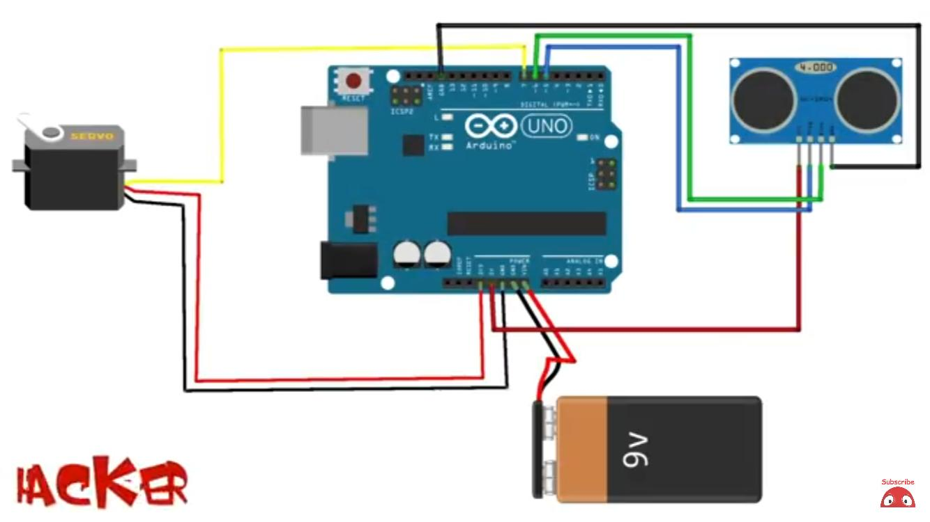

Functionalitatea sistemului

In momentul in care senzorul ultrasonic detecteaza miscare la o anumita distanta minima de acesta, el trimite un semnal catre motor.

In cazul in care capacul gunoiului este inchis, acesta il va deschide. La un interval de timp stabilit, capacul se va inchide singur.

Algoritmul folosit

#include <Servo.h> //servo library

Servo servo;

int trigPin = 5;

int echoPin = 6;

int servoPin = 7;

int led= 10;

long duration, dist, average;

long aver[3]; //array for average

void setup() {

Serial.begin(9600);

servo.attach(servoPin);

pinMode(trigPin, OUTPUT);

pinMode(echoPin, INPUT);

servo.write(0); //close cap on power on

delay(100);

servo.detach();

}

void measure() {

digitalWrite(10,HIGH);

digitalWrite(trigPin, LOW);

delayMicroseconds(5);

digitalWrite(trigPin, HIGH);

delayMicroseconds(15);

digitalWrite(trigPin, LOW);

pinMode(echoPin, INPUT);

duration = pulseIn(echoPin, HIGH);

dist = (duration/2) / 29.1; //obtain distance

}

void loop() {

for (int i=0;i<=2;i++) { //average distance

measure();

aver[i]=dist;

delay(10); //delay between measurements

}

dist=(aver[0]+aver[1]+aver[2])/3;

if ( dist<50 ) {

//Change distance as per your need

servo.attach(servoPin);

delay(1);

servo.write(0);

delay(3000);

servo.write(150);

delay(1000);

servo.detach();

}

Serial.print(dist);

}

Functia measure() este cea care masoara distanta de la senzor la obiectul atins de pulsatia acustica, impartind timpul in care se intaorce la senzor la 2, pentru a afla timpul in care ajunge la obiect, iar apoi impartind la viteza de propagare a pulsatiei acustice, pentru a afla distanta aproximativa.

Functia loop() efectueaza 3 astfel de masuratori si face o medie aritmetica intre cele 3 rezultate, pentru a garanta rezultatul correct.

In ultimul if (dist < 50) se actioneaza servomotorul prin functia servo.write(), care ii comanda cu ce grad sa se invarta.

Testarea solutiei

Pentru a testa solutia, initial am taiat capacul cosului de gunoi corespunzator pe dimensiuni. Apoi a trebuit sa ne asiguram ca dimensiunea atei este optima, intrucat motorul nu putea sa se invarta mai mult de 180 grade. Am decis ca este sufucient sa se duca pana la 150 grade si apoi am ales dimensiuea optima pentru ata.

O alta variabila de care a trebuit sa tinem cont a fost timpul de delay in care cosul de gunoi sta deschis. Am decis experimental ca 3 secunde sunt mai mult decat suficiente pentru ca cineva sa arunce la gunoi.